Лабораторная работа № 1.
Построение матриц перехода между системами координат

Цель работы: углубленное изучение вопросов перехода между системами координат.

Физическая и математическая постановка задачи
Система координат (СК) однозначно определяется заданием трех элементов:
- начало координат;
- базовая плоскость;
- опорное направление.
Все системы координат в динамике полета являются правыми.
Виды систем координат
1 Инерциальные СК
Начало располагается в центре масс какого-либо небесного тела, считающегося неподвижным, а направление опорной оси выбирают в соответствии с расположением звезд на данную эпоху.
1.1 Гелиоцентрическая СК (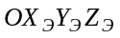) (рисунок 1)
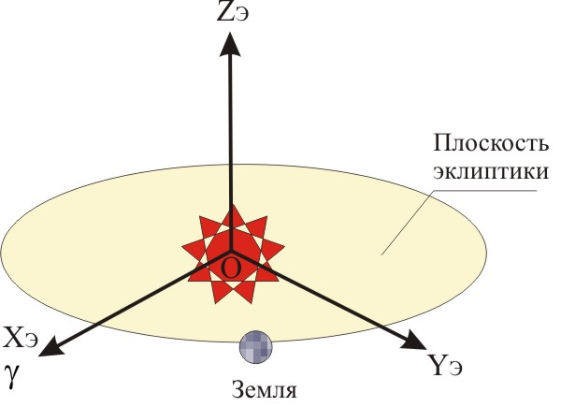
Рисунок 1 – Гелиоцентрическая система координат

Начало координат: центр Солнца.
Базовая плоскость: плоскость эклиптики.
Опорное направление: ось 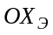 направлена на точку весеннего равноденствия.
Ось 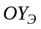 повернута относительно оси на 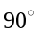 в плоскости эклиптики в направлении вращения Земли вокруг Солнца.
Ось 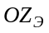 дополняет систему до правой.
Гелиоцентрическая СК используется для проектирования траекторий межпланетных КА.
1.2 Абсолютная геоцентрическая экваториальная СК (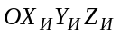) (рисунок 2).
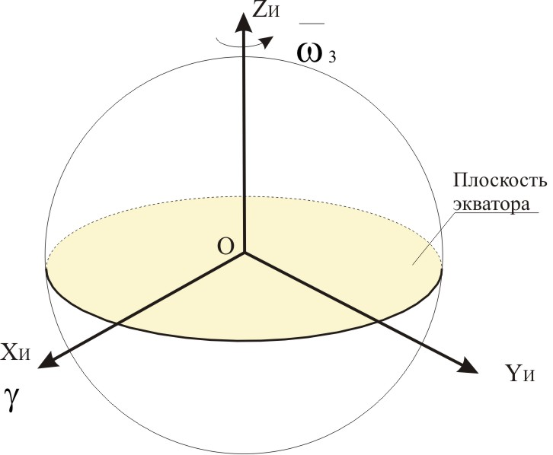
Рисунок 2 – Абсолютная геоцентрическая экваториальная
система координат

Начало координат помещается в центр Земли и совершает с ней движение. Если этим движением пренебречь, то получим «инерциальную» СК.
Базовая плоскость: плоскость экватора.
Опорное направление: направление, параллельное линии Земля – Солнце в день весеннего равноденствия (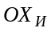).
Ось 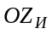 направлена вдоль оси вращения Земли на север.
Ось 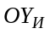 дополняет СК до правой.

2 Неинерциальные СК
2.1 Вращающаяся геоцентрическая экваториальная СК (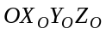) (рисунок 3)
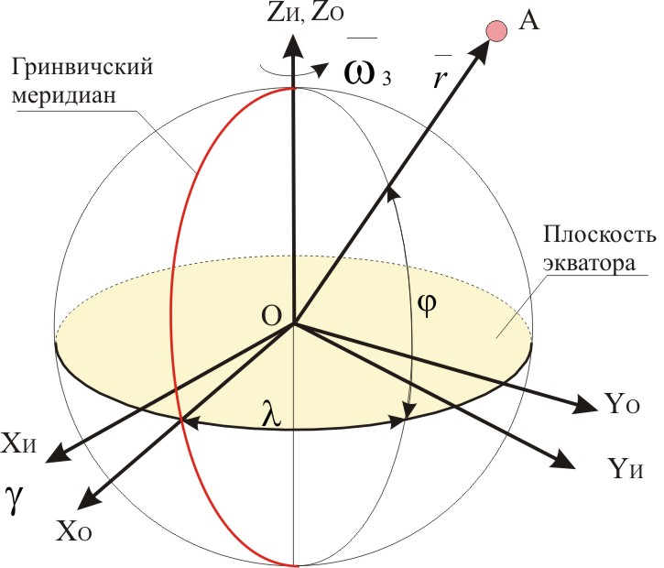
Рисунок 3 - Вращающаяся геоцентрическая экваториальная
система координат

Начало координат: центр Земли.
Базовая плоскость: плоскость экватора.
Опорное направление: ось 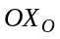 пересекает Гринвичский меридиан, образуя с осью переменный угол 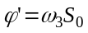, где 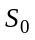 - звездное время на Гринвиче.
Оси и 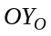 связаны с Землей и вращаются вместе с ней вокруг оси 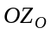 с угловой скоростью вращения Земли 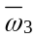.
Положение КА относительно этой СК определяется сферическими координатами: А 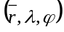, где - радиус-вектор КА; - географическая долгота; - географическая широта.

2.2 Стартовая СК (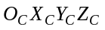 )(рисунок 4)
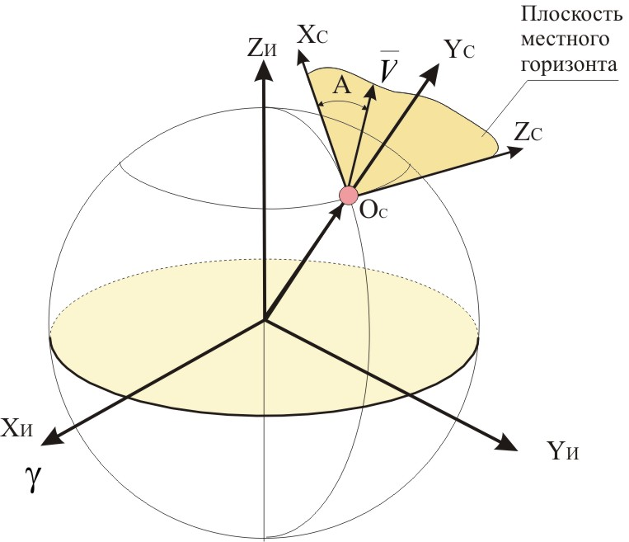
Рисунок 4 – Стартовая система координат

Начало координат: точка старта, расположенная на поверхности Земли.
Базовая плоскость: плоскость местного горизонта (ПМГ) 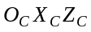.
Опорное направление: ось 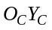 - продолжение радиус-вектора в точке старта.
Ось 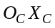 направлена на север по касательной к географическому меридиану.
Ось 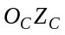 направлена по касательной к параллели на восток.
Эта СК неинерциальная, т.к. вращается вместе с Землей.
В стартовой СК удобно записывать уравнения движения ЛА относительно Земли.
При исследовании движения ЛА в атмосфере необходимо учитывать скорость воздушных масс (скорость ветра).
Пусть 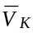 - скорость ЛА относительно Земли; - скорость воздушных масс; - скорость ЛА относительно воздушных масс. Тогда
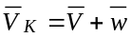.
Обозначим 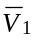 проекцию вектора скорости на плоскость местного горизонта (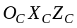);- азимут старта.

3 Подвижные СК с началом в центре масс ЛА
3.1 Нормальная СК (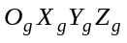) (рисунок 5)
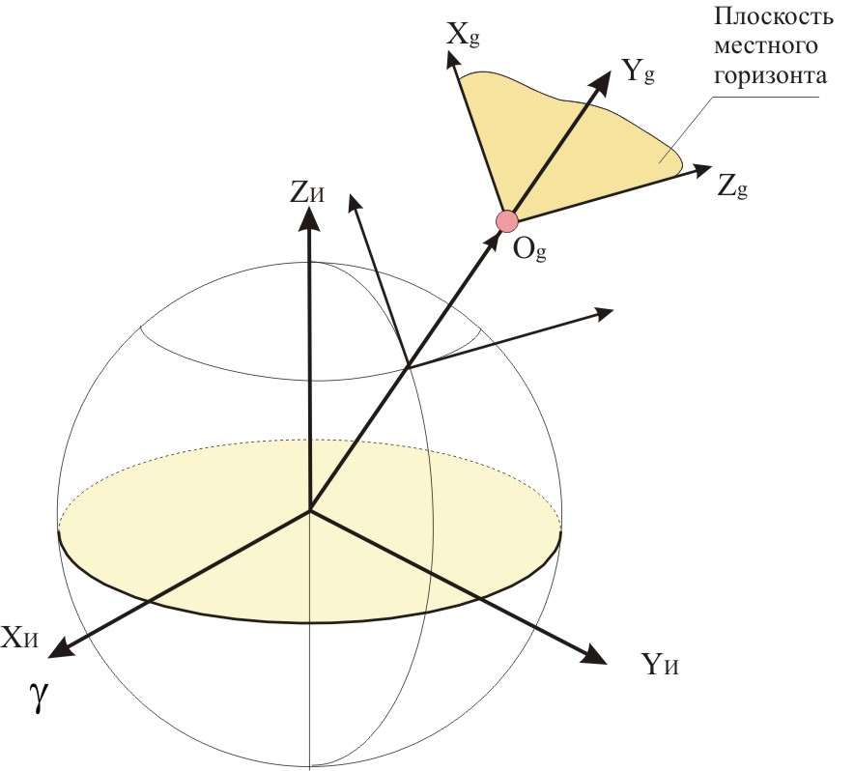
Рисунок 5 – Нормальная система координат

Начало координат: центр масс ЛА.
Базовая плоскость: плоскость местного горизонта 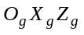.
Опорное направление: ось 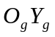 - продолжение радиус-вектора ЛА.
Ось 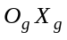 направлена на север параллельно касательной к географическому меридиану.
Ось 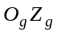 направлена на восток параллельно касательной к географической параллели.
Нормальная СК является подвижной, т.к.:
- центр масс (т. 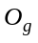) перемещается по траектории;
- СК вращается относительно стартовой со скоростью 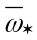, обусловленной кривизной Земли: 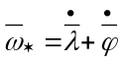.

3.2 Связанная СК (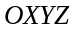)(рисунок 6)
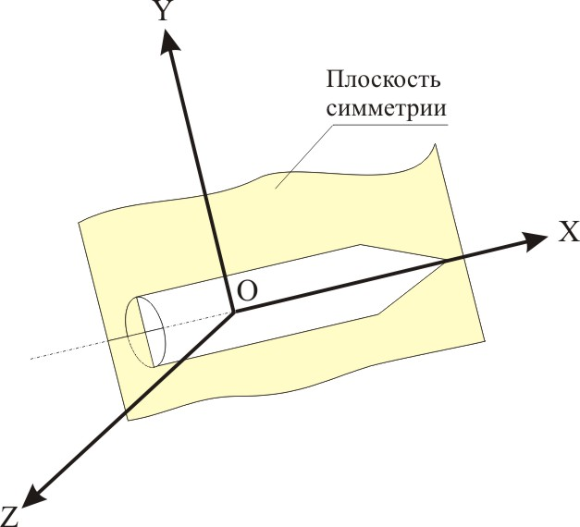
Рисунок 6 – Связанная система координат

Начало координат: центр масс ЛА (в действительности, центр масс ЛА по мере сжигания топлива перемещается).
Базовая плоскость:  - плоскость симметрии ЛА.
Опорное направление: 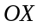 - продольная ось ЛА.
Ось  - нормальная ось (лежит в плоскости симметрии перпендикулярно оси и направлена вверх).
Ось 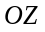 - поперечная ось (дополняет СК до правой).
В связанны осях обычно измеряются ускорения. Желательно, чтобы связанные оси совпадали с главными осями инерции.

3.3 Скоростная СК (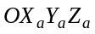) (рисунок 7)
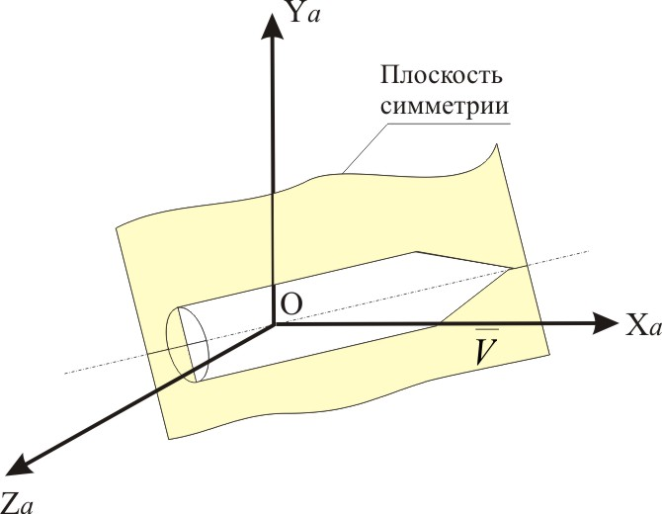
Рисунок 7 – Скоростная система координат

Начало координат: центр масс ЛА.
Базовая плоскость: 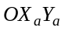 - плоскость симметрии ЛА.
Опорное направление: ось 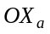 - направление воздушной скорости ЛА , т.е. скорости относительно воздушной среды.
Ось 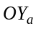 - ось подъемной силы (лежит в плоскости симметрии ЛА и направлена вверх).
Ось 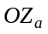 - боковая ось (дополняет СК до правой).

3.4 Траекторная СК (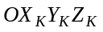) (рисунок 8)
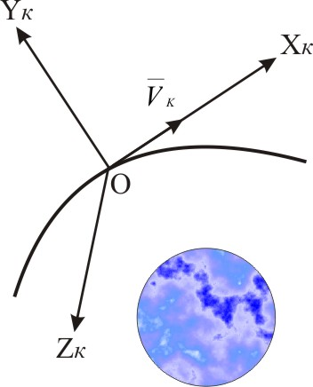
Рисунок 8 – Траекторная система координат

Начало координат: центр масс ЛА.
Базовая плоскость: 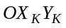 - плоскость симметрии ЛА.
Опорное направление: ось 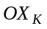 совпадает с направлением земной скорости ЛА 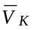.
Ось 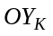 помещается в вертикальную плоскость, проходящую через ось , и направлена вверх.
Ось 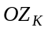 дополняет СК до правой.

3.5 Орбитальная СК (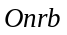) (рисунок 9)
Начало координат: центр масс ЛА.
Базовая плоскость: плоскость орбиты ЛА (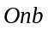).
Опорное направление: - радиус-вектор ЛА, вдоль которого идет радиальная ось 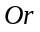.
Ось 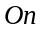 (трансверсальная ось) строится перпендикулярно оси , лежит в плоскости траектории ЛА и направлена в сторону движения ЛА.
Ось 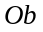 (нормальная ось) дополняет СК до правой.
Орбитальная СК применяется для описания и расчетов маневров КА.

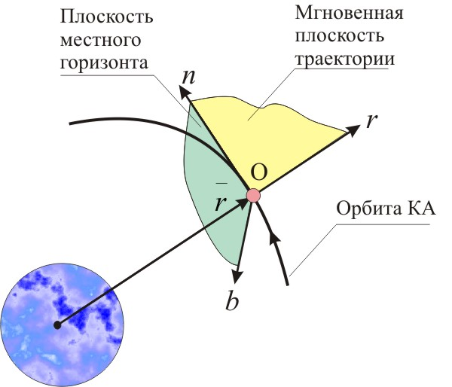
Рисунок 9 – Орбитальная система координат

Взаимная ориентация связанной и нормальной
систем координат (рисунок 10)
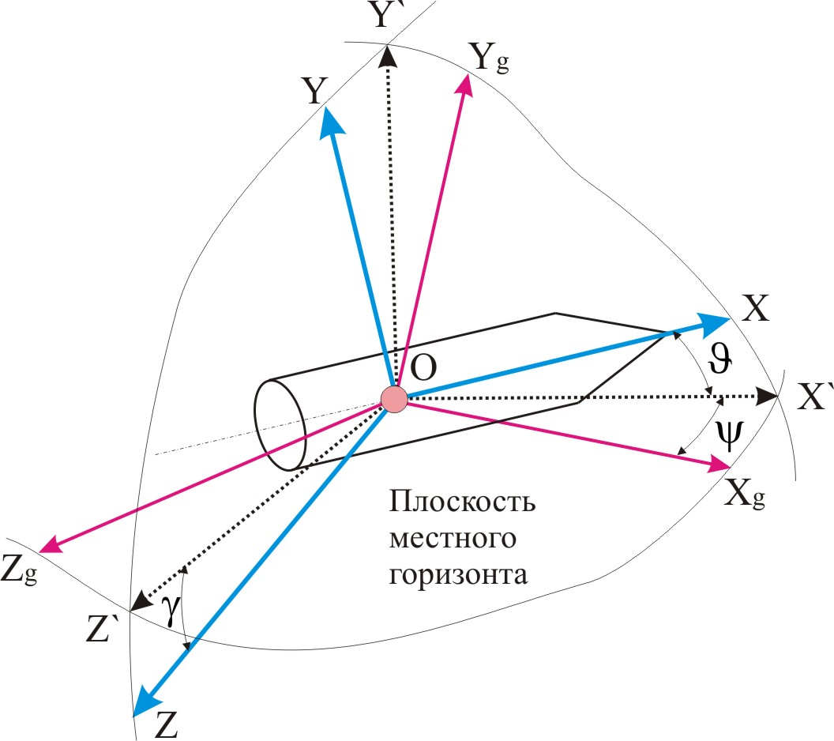
Рисунок 10 – Взаимная ориентация связанной и нормальной
систем координат

Угол рыскания () – угол между осью 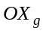 нормальной СК и проекцией продольной оси на горизонтальную плоскость 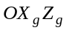 нормальной СК.
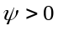 , если угол отсчитывается от оси в плоскости местного горизонта против часовой стрелки, если смотреть с конца оси 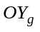.
Угол тангажа () – это угол между продольной осью КА и плоскостью местного горизонта.
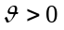, если он отсчитывается вверх от горизонтальной плоскости.
Угол крена () – это угол между поперечной осью и осью 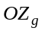 нормальной СК, смещенной в горизонтальной плоскости в положение, соответствующее нулевому углу рыскания.
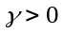, если он отсчитывается от оси 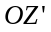 против часовой стрелки, если смотреть с конца оси 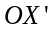.

Взаимная ориентация скоростной и связанной систем координат (рисунок 11)
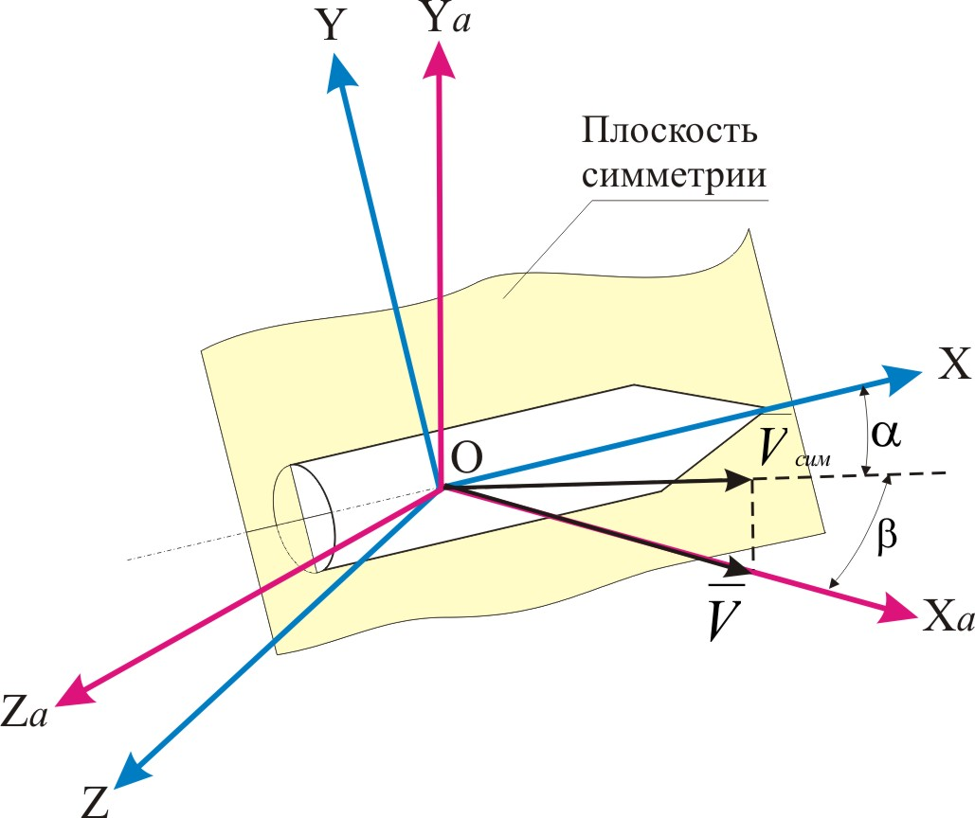
Рисунок 11 – Взаимная ориентация скоростной и связанной
систем координат

Угол атаки () – это угол между продольной осью ЛА и проекцией воздушной скорости на плоскость симметрии ЛА.
Угол скольжения () – угол между вектором воздушной скорости и плоскостью симметрии ЛА.

Взаимная ориентация траекторной и нормальной систем координат (рисунок 12)
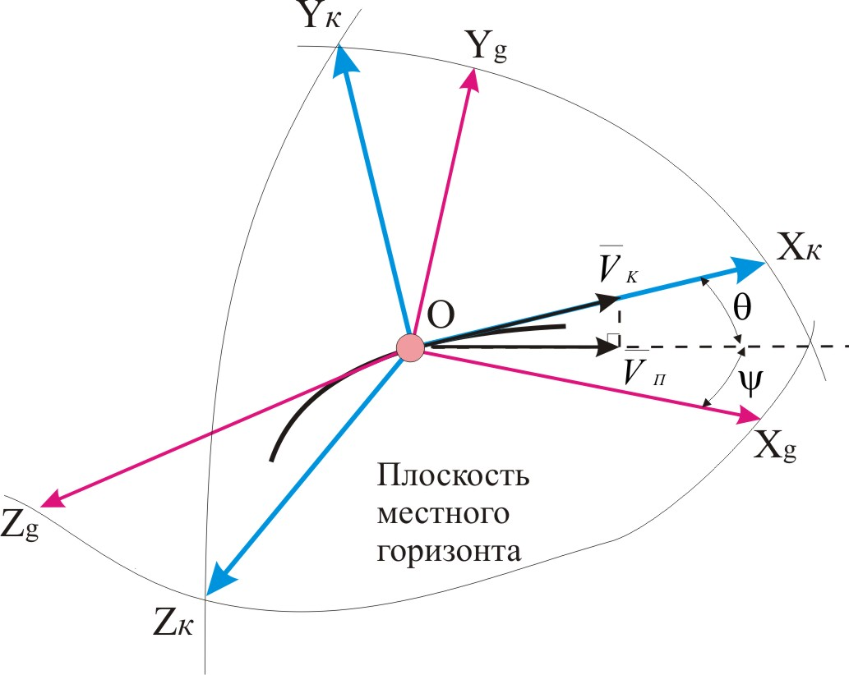
Рисунок 12 – Взаимная ориентация траекторной и нормальной
систем координат

Угол наклона траектории () – угол между направлением земной скорости и плоскостью местного горизонта .
Угол пути () – угол между проекцией земной скорости на местную горизонтальную плоскость (вектор 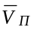) и направлением оси 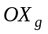.

Взаимная ориентация инерциальной и орбитальной
систем координат (рисунок 13)
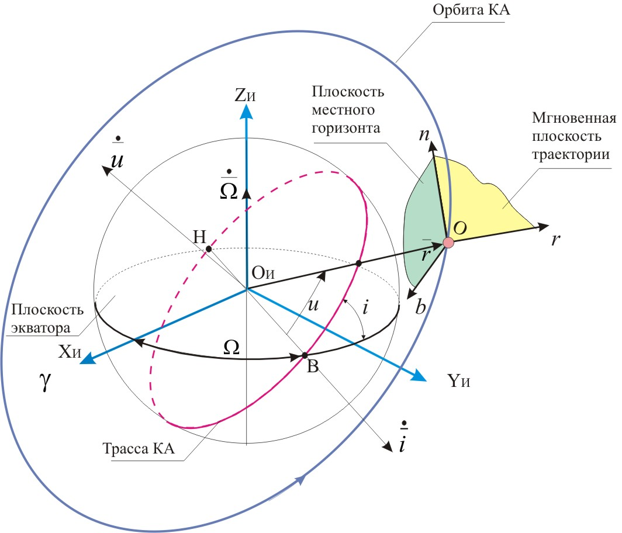
Рисунок 13 – Взаимная ориентация инерциальной и орбитальной
систем координат

Линия узлов (Н-В) – линия пересечения плоскости орбиты и плоскости экватора.
Н – нисходящий узел; В – восходящий узел.
Долгота восходящего узла () – угол между осью и линией узлов.
Наклонение орбиты () – угол между плоскостью орбиты и плоскостью экватора.
Аргумент широты () – угол между линией узлов и радиус-вектором.

Формула преобразования координат в матричном виде.
Матрицы направляющих косинусов
Одной из важных задач динамики полета является пересчет некоторых кинематических параметров, заданных в одной СК, в другую.
Рассмотрим переход из нормальной СК в связанную: 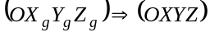.
Пусть известны проекции некоторого вектора в нормальной СК:
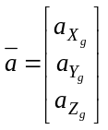.
Необходимо выразить проекции этого вектора в связанной СК:
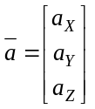.
Из векторной алгебры известно:
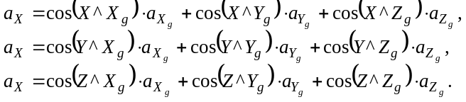
Запишем в матричном виде:
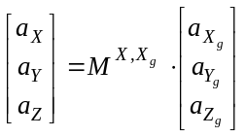,
где 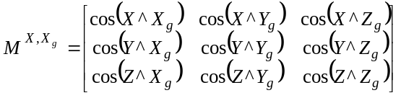.

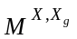 - матрица направляющих косинусов.
Матрица ортогональна: 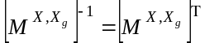.
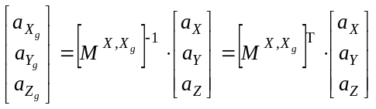.
На практике переход от одной СК к другой строится путем перемножения матриц элементарных поворотов, взятых в последовательности, противоположной последовательности элементарных поворотов.
Перейдем из нормальной СК 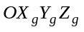 тремя последовательными поворотами в связанную .
Первый поворот вокруг оси на угол :
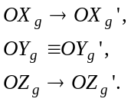 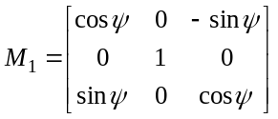.
Второй поворот вокруг оси 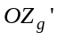 на угол :
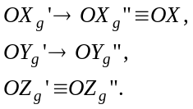 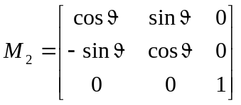.
Третий поворот вокруг оси 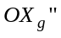 на угол :
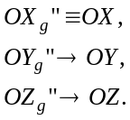 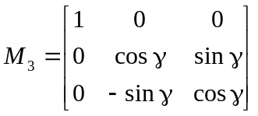.
Перемножая матрицы, получим:
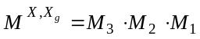.
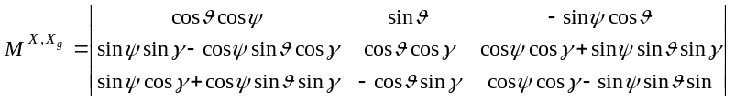.

Порядок выполнения работы
- Совместить заданные системы координат.
- Определить взаимную ориентацию систем координат с помощью углов.
- С помощью элементарных поворотов координатных осей построить матрицу направляющих косинусов.
- Вычислить обратную матрицу.
- В среде программирования Delphi написать программу пересчета проекций вектора из одной системы координат в другую.
- Для своего варианта исходных данных с помощью программы произвести расчет компонент вектора скорости в заданной системе координат.

Варианты исходных данных
Таблица 1 – Исходные данные
№ вар | Направление перехода | Компоненты вектора скорости |  |  | Углы
№ вар | Направление перехода | 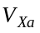, км/с | 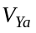, км/с | 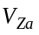, км/с | , град. | , град.
1 | из скоростной в связанную | 3 | 2 | 7 | 1 | 1
2 | из скоростной в связанную | 2 | 3 | 7 | 1 | 2
3 | из скоростной в связанную | 3 | 4 | 6 | 1 | 3
4 | из скоростной в связанную | 4 | 4 | 6 | 1 | 4
5 | из скоростной в связанную | 7 | 1 | 2 | 2 | 1
6 | из скоростной в связанную | 7 | 2 | 3 | 2 | 2
7 | из скоростной в связанную | 6 | 3 | 4 | 2 | 3
 |  | 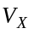, км/с | 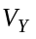, км/с | 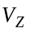, км/с | , град. | , град.
8 | из связанной в скоростную | 6 | 4 | 4 | 2 | 4
9 | из связанной в скоростную | 2 | 7 | 1 | 3 | 1
10 | из связанной в скоростную | 2 | 7 | 3 | 3 | 2
11 | из связанной в скоростную | 4 | 6 | 3 | 3 | 3
12 | из связанной в скоростную | 4 | 6 | 4 | 3 | 4
13 | из связанной в скоростную | 3 | 7 | 2 | 4 | 1
14 | из связанной в скоростную | 2 | 7 | 3 | 4 | 2
Оформление отчета
Отчет по лабораторной работе должен содержать:
- Постановка задачи. Кратко описываются скоростная и связанная системы координат. Определяется их взаимная ориентация с помощью углов атаки и скольжения.
- Метод решения. Проводится формирование матриц элементарных поворотов координатных осей в направлении, определенном вариантом задания. Выполняется построение матрицы направляющих косинусов и ее обратной матрицы.
- Программа расчета. С помощью программы MathCad производится пересчет проекций вектора скорости. Для заданного варианта исходных данных производится расчет проекций вектора скорости в новой системе координат.

